Шаблон отчёта по лабораторной работ №5

Дисциплина: архитектура компьютера

Хоюгбан Ганчыыр Анатольевич

Содержание

# 1 Цель работы

Приобретение практических навыков работы в Midnight Commander. Освоение инструкций языка ассемблера mov и int.

# 2 Выполнение лабораторной работа

Я открыл терминал и через команду “mc” открыл “Midnight Commander”(рис. [fig:001])

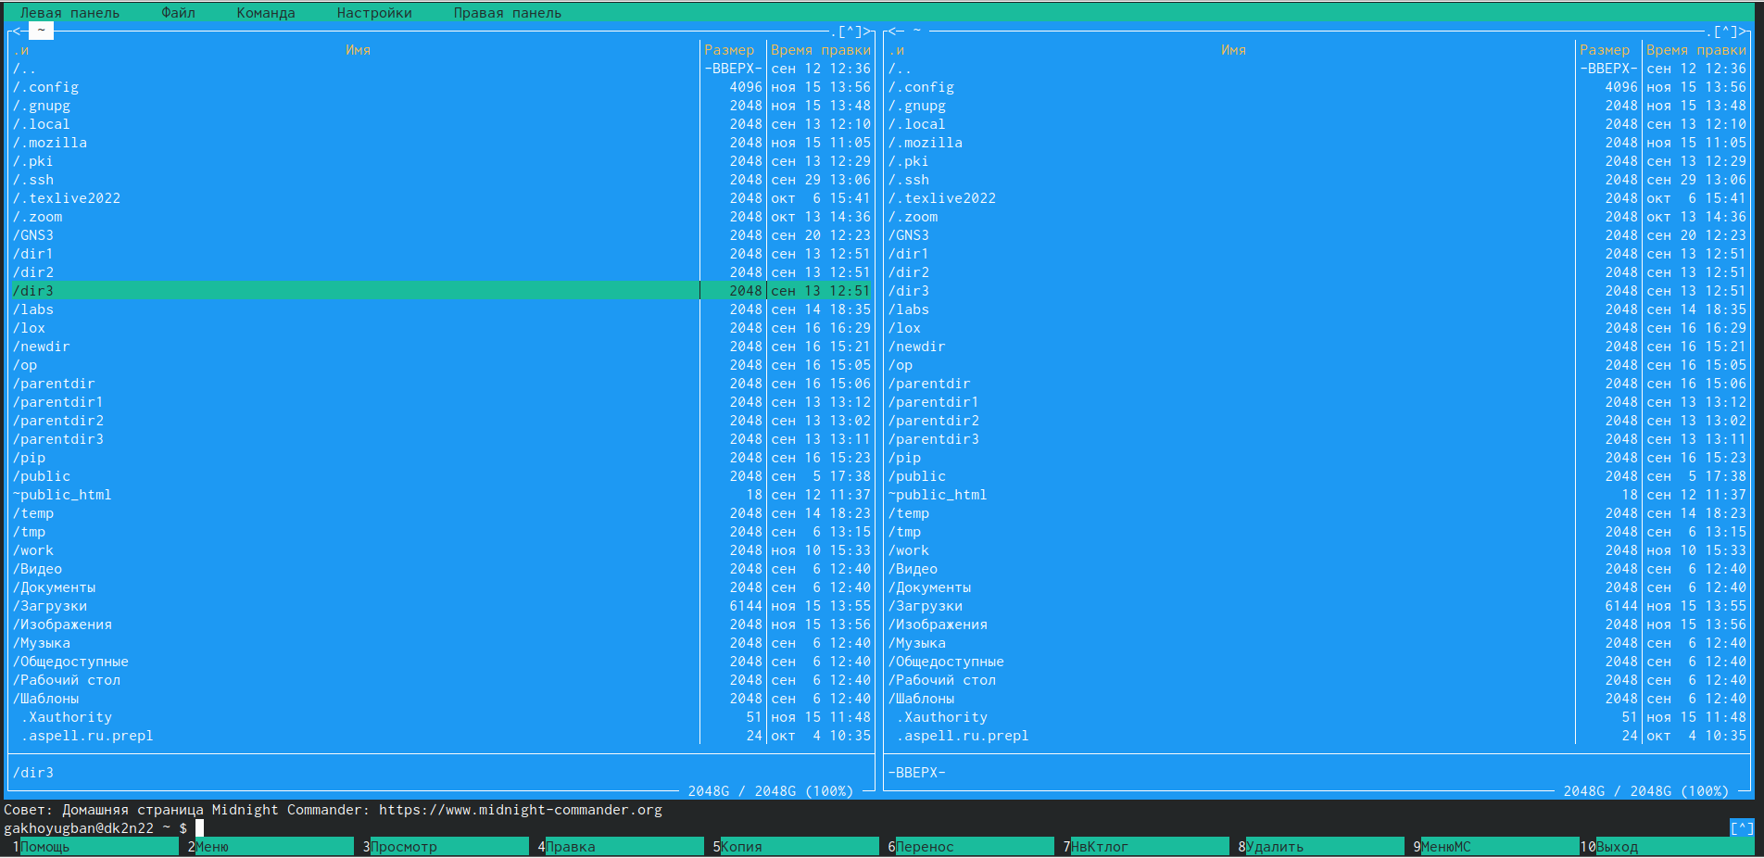

Команда “mc”

Перехожу через клавиатуру в каталог “lab05”(рис. [fig:002])

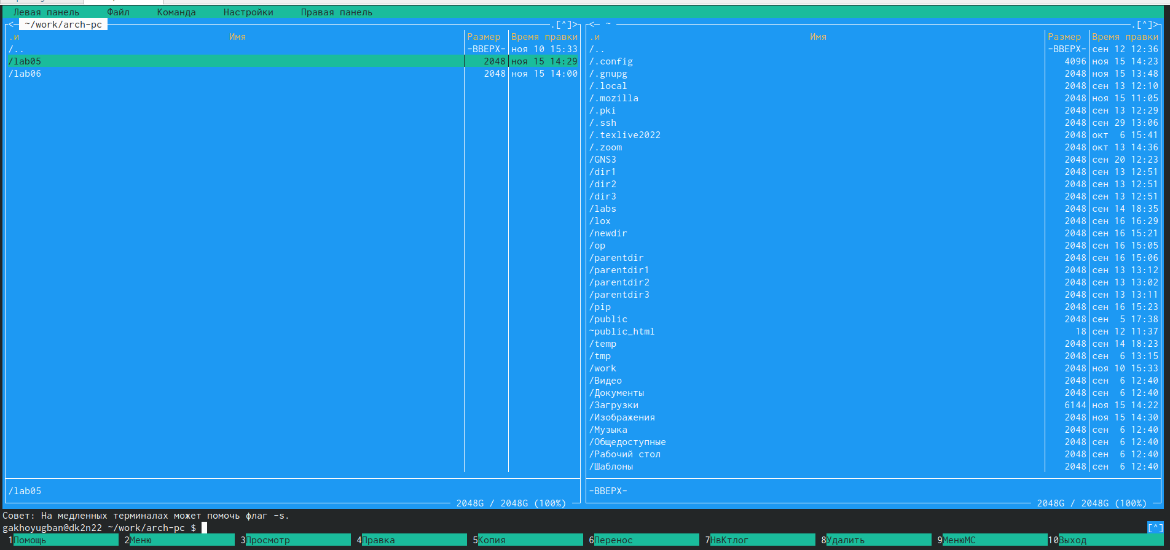

Открытие каталога “lab05”

Текст программы для вывода сообщения на экран и ввода строки с клавиатуры(рис. [fig:003])

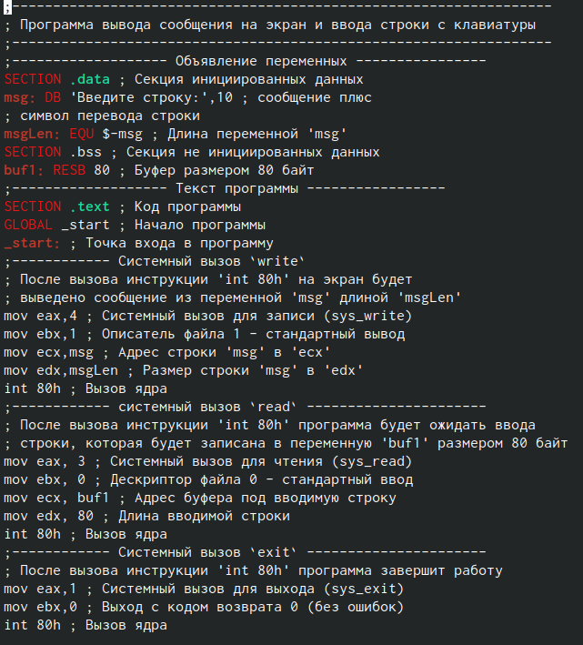

Текст программы

Проверяю появился ли файл “lab5-1.asm”(рис. [fig:004])

Наличие файла “lab5-1.asm”

Наличие файла “lab5-1.asm”

Отранслировал текст программы lab5-1.asm в объектный файл, выполнил компоновку и запустил получившийся файл на исполнение. Программа вывела мне “введите строку”, куда я ввел свое ФИО(рис. [fig:005]).

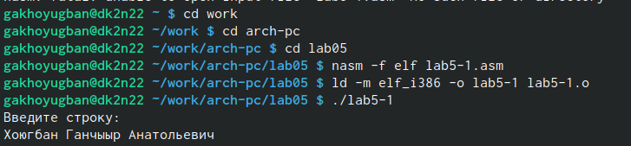

Исполнение файла lab5-1.asm

Создаю файл lab5-2.asm и изменяю в нем текст, который я приложу в следующем рисунке. Отранслировал текст прогрммы lab5-2.asm в объектный файл, его компоновка и отправление на исполнение файла(рис. [fig:006]).

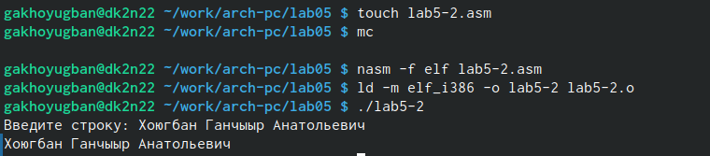

Исполнение файла lab5-2.asm

Текст программы для вывода сообщения на экран и ввода строки с клавиатуы(файл lab5-2.asm)(рис. [fig:007]).

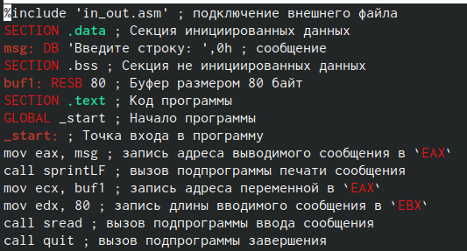

Текст программы “lab5-2.asm

#Задание для самостоятельной работы

Для пункта 1 я создал файл lab5-1-1.asm, где ввел текст на рисунке(рис. [fig:008]).

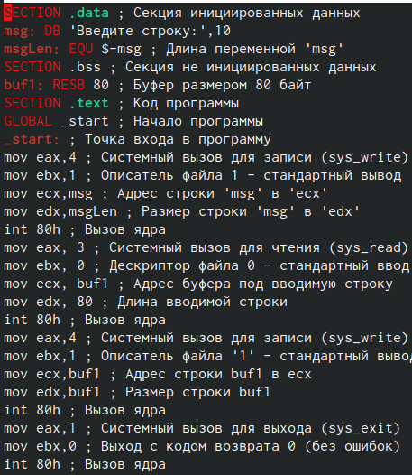

Текст программы для 1 пункта

Затем я отранслировал текст программы lab5-1-1.asm, сделал его компоновку и отправил на исполнение. После выполнения, получив “введите строку”, по условию самостоятельной я ввел свою фамилию(пункт 2)(рис. [fig:009]).

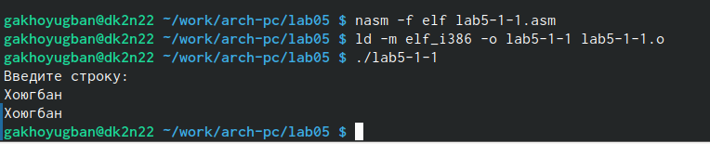

Исполнение файла “lab5-1-1.asm”

Для 3 пункта я создал файл “lab-2.asm”, для которого я ввел текст на рисунке(рис. [fig:010]).

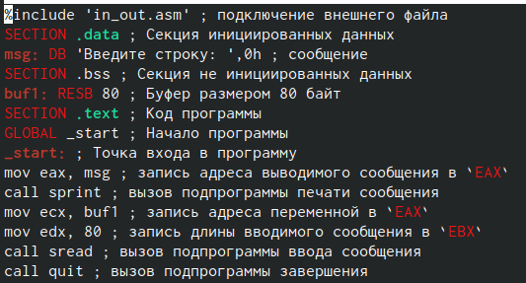

Текст программы для пункта 3(файл “lab-2.asm”)

Отрансилоровал текст программы “lab-2.asm”, сделал компоновку и отправил на исполнение. На выходе мне надо было ввести строку, куда я ввел свое ФИО. Затем я получил такую же строчку, то есть свое ФИО, а значит по условию у меня все получилось(рис. [fig:011]).

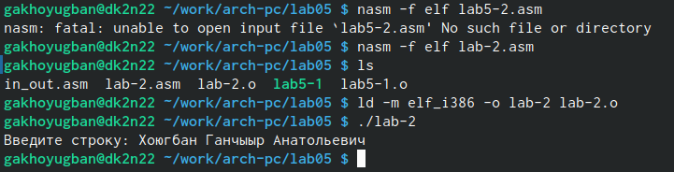

Исполнение программы для 3 пункта(файла “lab-2.asm”)

#Вывод

При выполнении данной лабораторной работы я приобрел практические навыки в Midnight Commander, а также освоил инструкции языка ассемблера mov и int.